BARISARDO
DIRIGENTI SCOLASTICI
Testo per il sito web della scuola e per invio tramite registro digitale
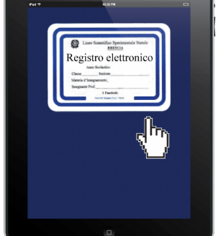

AVVISO AGLI STUDENTI
TEST ANTIGENICI | COVID-19

Caro studente,
il 4 e 5 gennaio in tutti i comuni dell’Ogliastra, dalle 8.30 alle 13.00 e dalle 14.00 alle 18.00 , potrai fare gratuitamente il test antigenico - rapido, efficace e affidabile - per contrastare la diffusione del Covid-19 in Ogliastra e in Sardegna. Potrai fare il test antigenico, presentando la tessera sanitaria. È indispensabile avere un numero di cellulare al quale verrà inviata la password per avere il referto, nel rispetto della privacy.
Puoi fare il test nella seguente sede:
- Palazzetto dello Sport via Verdi
Aderisci alla campagna di screening della Regione Sardegna “Sardi e sicuri”. Dai il tuo contributo nella lotta al Covid-19.

Per maggiori informazioni potete contattare il vostro comune o il medico di base.

Ricordati sempre di:
- lavarti spesso le mani o igienizzarle;
- usare correttamente la mascherina;
- mantenere il distanziamento sociale.

